全文检索课程
Lucene&Solr（3）

课程计划
solr在项目中的应用及电商搜索实现
- 使用Solr的后台管理索引库
  - 添加文档
  - 删除文档
  - 修改文档
  - 查询文档
- 使用SolrJ管理索引库
  - 添加文档
  - 修改文档
  - 删除文档
  - 查询文档
- 电商搜索案例实现
  - 案例分析
  - 案例实现

Solr管理索引库

维护索引

添加/更新文档

添加单个文档
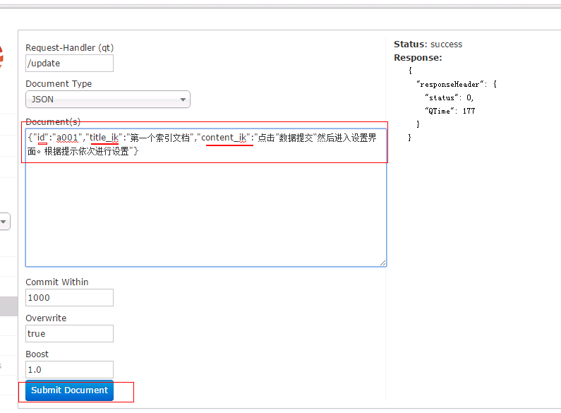

批量导入数据
使用dataimport插件批量导入数据。如果collection1下没有lib 需要自己创建一个。

第一步：把dataimport插件依赖的jar包添加到solrcore（collection1\lib）中
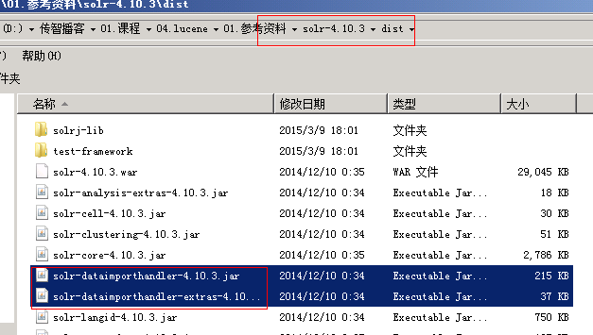
第二步，将mysql的数据库驱动,将其添加到(collection1\lib)

第三步：配置collection1\conf\下的solrconfig.xml文件，添加一个requestHandler。
<requestHandler name="/dataimport"
class="org.apache.solr.handler.dataimport.DataImportHandler">
<lst name="defaults">
<str name="config">data-config.xml</str>
</lst>
</requestHandler>

第四步：创建一个data-config.xml，保存到collection1\conf\目录下
<?xml version="1.0" encoding="UTF-8" ?>
<dataConfig>
<dataSource type="JdbcDataSource"
driver="com.mysql.jdbc.Driver"
url="jdbc:mysql://localhost:3306/lucene"
user="root"
password="itcast"/>
<document>
<entity name="product" query="SELECT pid,name,catalog_name,price,description,picture FROM products ">
<field column="pid" name="id"/>
<field column="name" name="product_name"/>
<field column="catalog_name" name="product_catalog_name"/>
<field column="price" name="product_price"/>
<field column="description" name="product_description"/>
<field column="picture" name="product_picture"/>
</entity>
</document>
</dataConfig>

批量导入数据的配置项可以参考官方的文档，参考：
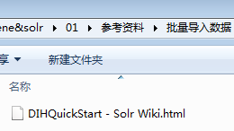

第四步：重启tomcat
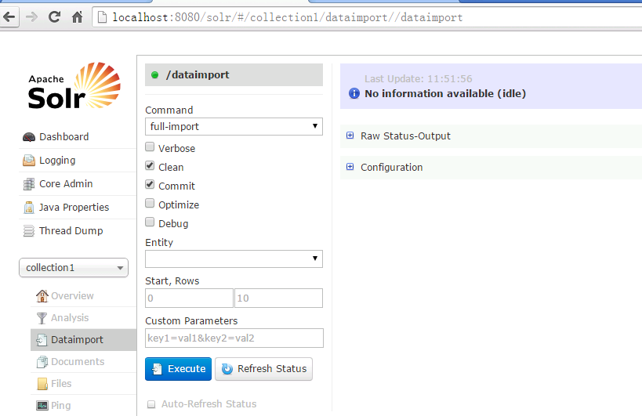
第五步：点击“execute”按钮导入数据

导入数据前会先清空索引库，然后再导入。

删除文档
删除索引格式如下：

1） 删除制定ID的索引
<delete>
<id>8</id>
</delete>
需要加上
<commit />

2） 删除查询到的索引数据
<delete>
<query>product_catalog_name:幽默杂货</query>
</delete>
<commit />

3） 删除所有索引数据
<delete>
<query>*:*</query>
</delete>
<commit />
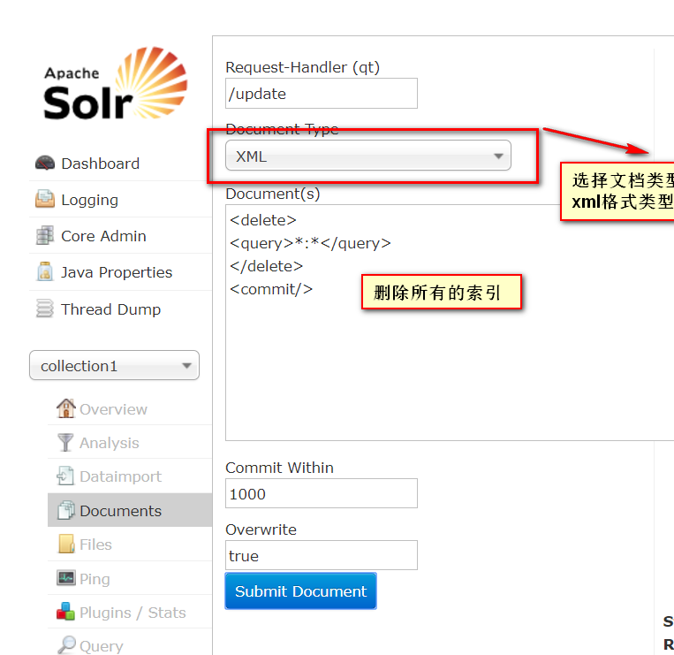

查询索引
通过/select搜索索引，Solr制定一些参数完成不同需求的搜索：

- q - 查询字符串，必须的，如果查询所有使用*:*。
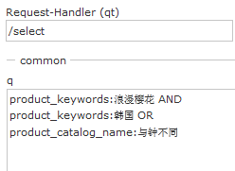

- fq - （filter query）过虑查询，作用：在q查询符合结果中同时是fq查询符合的，例如：：
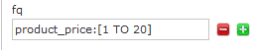
过滤查询价格从1到20的记录。
也可以在“q”查询条件中使用product_price:[1 TO 20]，如下：
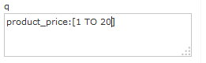
也可以使用“*”表示无限，例如：
20以上：product_price:[20 TO *]
20以下：product_price:[* TO 20]

- sort - 排序，格式：sort=<field name>+<desc|asc>[,<field name>+<desc|asc>]… 。示例：
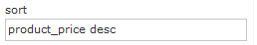按价格降序

- start - 分页显示使用，开始记录下标，从0开始
- rows - 指定返回结果最多有多少条记录，配合start来实现分页。
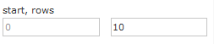
显示前10条。

- fl - 指定返回那些字段内容，用逗号或空格分隔多个。
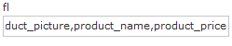
显示商品图片、商品名称、商品价格

- df-指定一个搜索Field
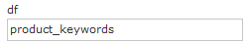
也可以在SolrCore目录 中conf/solrconfig.xml文件中指定默认搜索Field，指定后就可以直接在“q”查询条件中输入关键字。
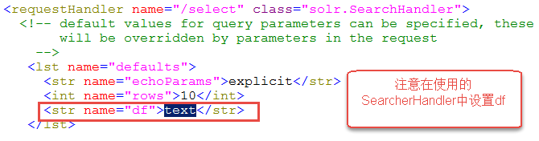

- wt - (writer type)指定输出格式，可以有 xml, json, php, phps, 后面 solr 1.3增加的，要用通知我们，因为默认没有打开。

- hl 是否高亮 ,设置高亮Field，设置格式前缀和后缀。
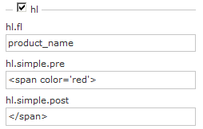

使用SolrJ管理索引库

什么是solrJ
solrj是访问Solr服务的java客户端，提供索引和搜索的请求方法，SolrJ通常在嵌入在业务系统中，通过SolrJ的API接口操作Solr服务，如下图：

Index索引库
javaEE应用程序

SolrJ程序客户端

Solr服务

Tomcat
通过SolrJ请求Solr服务
最终Solr完在索引和搜索

依赖的jar包
依赖solrj及solrj依赖包。
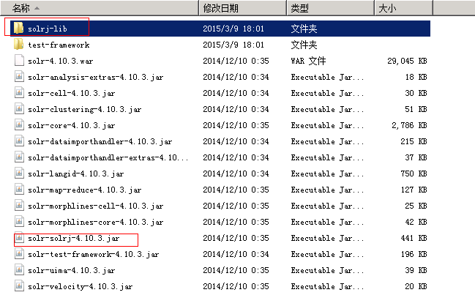
以及lib下的扩展依赖包

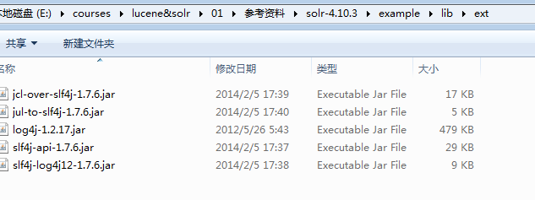

使用solrj添加文档

实现步骤
第一步：创建一个java工程
第二步：导入jar包。包括solrJ的jar包,依赖包，扩展包（如上图所示）
第三步：和Solr服务器建立连接。HttpSolrServer对象建立连接。
第四步：创建一个SolrInputDocument对象，然后添加域。
第五步：将SolrInputDocument添加到索引库。
第六步：提交。

代码实现
//向索引库中添加索引
@Test
public void addDocument() throws Exception {
//和solr服务器创建连接
//参数：solr服务器的地址
SolrServer solrServer = new HttpSolrServer("http://localhost:8080/solr");
//创建一个文档对象
SolrInputDocument document = new SolrInputDocument();
//向文档中添加域
//第一个参数：域的名称，域的名称必须是在schema.xml中定义的
//第二个参数：域的值
document.addField("id", "c0001");
document.addField("title_ik", "使用solrJ添加的文档");
document.addField("product_name", "商品名称");
//把document对象添加到索引库中
solrServer.add(document);
//提交修改
solrServer.commit();

}

删除文档

根据id删除
//删除文档，根据id删除
@Test
public void deleteDocumentByid() throws Exception {
//创建连接
SolrServer solrServer = new HttpSolrServer("http://localhost:8080/solr");
//根据id删除文档
solrServer.deleteById("c0001");
//提交修改
solrServer.commit();
}

根据查询删除
查询语法完全支持Lucene的查询语法。
//根据查询条件删除文档
@Test
public void deleteDocumentByQuery() throws Exception {
//创建连接
SolrServer solrServer = new HttpSolrServer("http://localhost:8080/solr");
//根据查询条件删除文档
solrServer.deleteByQuery("*:*");
//提交修改
solrServer.commit();
}

修改文档
在solrJ中修改没有对应的update方法，只有add方法，只需要添加一条新的文档，和被修改的文档id一致就可以修改了。本质上就是先删除后添加。

查询文档

简单查询
//查询索引
@Test
public void queryIndex() throws Exception {
//创建连接
SolrServer solrServer = new HttpSolrServer("http://localhost:8080/solr");
//创建一个query对象
SolrQuery query = new SolrQuery();
//设置查询条件
query.setQuery("*:*");
//执行查询
QueryResponse queryResponse = solrServer.query(query);
//取查询结果
SolrDocumentList solrDocumentList = queryResponse.getResults();
//共查询到商品数量
System.out.println("共查询到商品数量:" + solrDocumentList.getNumFound());
//遍历查询的结果
for (SolrDocument solrDocument : solrDocumentList) {
System.out.println(solrDocument.get("id"));
System.out.println(solrDocument.get("product_name"));
System.out.println(solrDocument.get("product_price"));
System.out.println(solrDocument.get("product_catalog_name"));
System.out.println(solrDocument.get("product_picture"));

}
}

复杂查询
其中包含查询、过滤、分页、排序、高亮显示等处理。
//复杂查询索引
@Test
public void queryIndex2() throws Exception {
//创建连接
SolrServer solrServer = new HttpSolrServer("http://localhost:8080/solr");
//创建一个query对象
SolrQuery query = new SolrQuery();
//设置查询条件
query.setQuery("钻石");
//过滤条件
query.setFilterQueries("product_catalog_name:幽默杂货");
//排序条件
query.setSort("product_price", ORDER.asc);
//分页处理
query.setStart(0);
query.setRows(10);
//结果中域的列表
query.setFields("id","product_name","product_price","product_catalog_name","product_picture");
//设置默认搜索域
query.set("df", "product_keywords");
//高亮显示
query.setHighlight(true);
//高亮显示的域
query.addHighlightField("product_name");
//高亮显示的前缀
query.setHighlightSimplePre("<em>");
//高亮显示的后缀
query.setHighlightSimplePost("</em>");
//执行查询
QueryResponse queryResponse = solrServer.query(query);
//取查询结果
SolrDocumentList solrDocumentList = queryResponse.getResults();
//共查询到商品数量
System.out.println("共查询到商品数量:" + solrDocumentList.getNumFound());
//遍历查询的结果
for (SolrDocument solrDocument : solrDocumentList) {
System.out.println(solrDocument.get("id"));
//取高亮显示
String productName = "";
Map<String, Map<String, List<String>>> highlighting = queryResponse.getHighlighting();
List<String> list = highlighting.get(solrDocument.get("id")).get("product_name");
//判断是否有高亮内容
if (null != list) {
productName = list.get(0);
} else {
productName = (String) solrDocument.get("product_name");
}

System.out.println(productName);
System.out.println(solrDocument.get("product_price"));
System.out.println(solrDocument.get("product_catalog_name"));
System.out.println(solrDocument.get("product_picture"));

}
}

案例实现

原型分析
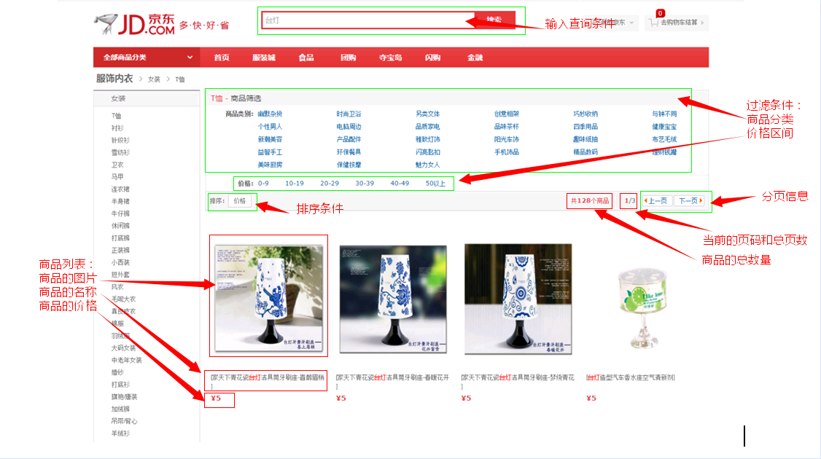

系统架构
spring容器
表现层
springmvc
Service层
Dao层
SolrJ
Solr索引库
mysql数据库
商品信息
Tomcat

Solr服务
索引、搜索请求

工程搭建

第一步：
创建一个web工程导入jar包
- springmvc的相关jar包
- solrJ的核心包和依赖包
- Example\lib\ext下的jar包

所有的jar可参考：
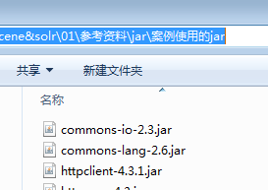 目录

第二步：
copy相关的JSP页面，放入/WEB-INF/jsp下，CSS和静态资源放入webcontent下.
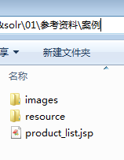

第三步：
创建resource folder 名称叫做config
创建springmvc.xml
配置springmvc.xml
<?xml version="1.0" encoding="UTF-8"?>
<beans xmlns="http://www.springframework.org/schema/beans"
xmlns:xsi="http://www.w3.org/2001/XMLSchema-instance"
xmlns:p="http://www.springframework.org/schema/p"
xmlns:context="http://www.springframework.org/schema/context"
xmlns:mvc="http://www.springframework.org/schema/mvc"
xsi:schemaLocation="http://www.springframework.org/schema/beans
http://www.springframework.org/schema/beans/spring-beans-4.2.xsd
http://www.springframework.org/schema/mvc
http://www.springframework.org/schema/mvc/spring-mvc-4.2.xsd
http://www.springframework.org/schema/context
http://www.springframework.org/schema/context/spring-context-4.2.xsd">
<!--组件扫描 -->
<context:component-scan base-package="com.itheima.jd.controller"></context:component-scan>
<!-- 注解驱动 -->
<mvc:annotation-driven />
<!-- 视图解析器 -->
<bean class="org.springframework.web.servlet.view.InternalResourceViewResolver">
<property name="prefix" value="/WEB-INF/jsp/"></property>
<property name="suffix" value=".jsp"></property>
</bean>
</beans>

第四步：创建web.xml配置文件
<?xml version="1.0" encoding="UTF-8"?>
<web-app xmlns:xsi="http://www.w3.org/2001/XMLSchema-instance"
xmlns="http://java.sun.com/xml/ns/javaee"
xsi:schemaLocation="http://java.sun.com/xml/ns/javaee http://java.sun.com/xml/ns/javaee/web-app_2_5.xsd"
id="WebApp_ID" version="2.5">
<display-name>jdProject</display-name>
<welcome-file-list>
<welcome-file>index.jsp</welcome-file>
</welcome-file-list>
<!-- 配置前端控制器 -->
<servlet>
<servlet-name>springmvcjd</servlet-name>
<servlet-class>org.springframework.web.servlet.DispatcherServlet</servlet-class>
<!-- 加载springmvc的配置文件 -->
<init-param>
<param-name>contextConfigLocation</param-name>
<param-value>classpath:springmvc.xml</param-value>
</init-param>
</servlet>
<!-- url拦截形式 -->
<servlet-mapping>
<servlet-name>springmvcjd</servlet-name>
<url-pattern>*.action</url-pattern>
</servlet-mapping>
</web-app>

分析，此案例暂时不用到持久化相关的比如mybatis相关的配置项。
所以可以使用springmvc.xml作为spring容器进行配置,因为springmvc是spring的子容器。所以要想组件扫描到DAO和service,修改springmvc.xml:
<context:component-scan base-package="com.itheima.jd"></context:component-scan>

Dao
功能：接收service层传递过来的参数，根据参数查询索引库，返回查询结果。
参数：SolrQuery对象
返回值：一个商品列表List<ProductModel>，还需要返回查询结果的总数量。
返回：ResultModel
方法定义：ResultModel search (SolrQuery query) throws Exception;

商品对象模型：
public class ProductModel {
// 商品编号
private Integer pid;
// 商品名称
private String name;
// 商品分类名称
private String catalog_name;
// 价格
private Float price;
// 图片名称
private String picture;
}

返回值对象模型
public class ResultModel {
// 商品列表
private List<ProductModel> productList;
// 商品总数
private Long recordCount;
// 总页数
private Integer pageCount;
// 当前页
private Integer curPage;
// 每页的行数
private Integer rows;
}

@Repository
public class SearchDao {
@Autowired
private SolrServer httpsolrserver;
/**
* 通过查询的条件进行搜索
* @param query
* @return
* @throws Exception
*/
public ResultModel search(SolrQuery query) throws Exception{
//创建sorlserver对象 这个可以由spring来管理
QueryResponse queryResponse = httpsolrserver.query(query);
SolrDocumentList results = queryResponse.getResults();
//构建resultmodel对象实例
ResultModel model = new ResultModel();
model.setRecordCount(results.getNumFound());

//获取高亮
Map<String, Map<String, List<String>>> highlighting = queryResponse.getHighlighting();
//构建一个Productmodel的list集合对象
List<ProductModel> productmodels = new ArrayList<>();
for (SolrDocument solrDocument : results) {
ProductModel productmodel = new ProductModel();
productmodel.setPid(solrDocument.get("id")==null?null:Integer.parseInt(solrDocument.get("id").toString()));
//获取高亮显示的信息
String hProductName = "";
List<String> list = highlighting.get(solrDocument.get("id")).get("product_name");
if(list!=null &&list.size()>0){
hProductName=list.get(0);
}else{
hProductName=solrDocument.get("product_name")==null?null:solrDocument.get("product_name").toString();
}
productmodel.setName(hProductName);
productmodel.setCatalog_name(solrDocument.get("product_catalog_name")==null?null:solrDocument.get("product_catalog_name").toString());
productmodel.setPicture(solrDocument.get("product_picture")==null?null:solrDocument.get("product_picture").toString());
productmodel.setPrice(solrDocument.get("product_price")==null?null:(Float)solrDocument.get("product_price"));
productmodels.add(productmodel);
}
//将查询到的商品的列表加入到resultmodel中
model.setProductList(productmodels);
return model;
}
}

Service
功能：接收action传递过来的参数，根据参数拼装一个查询条件，调用dao层方法，查询商品列表。接收返回的商品列表和商品的总数量，根据每页显示的商品数量计算总页数。
参数：
1、查询条件：字符串
2、商品分类的过滤条件：商品的分类名称，字符串
3、商品价格区间：传递一个字符串，满足格式：“0-100、101-200、201-*” price:[10 TO 100]
4、排序条件：页面传递过来一个升序或者降序就可以，默认是价格排序。0：升序1：降序 字符串。
5、分页信息：每页显示的记录条数创建一个常量60条。传递一个当前页码就可以了。start rows
返回值：ResultModel
@Service
public class SearchServiceImpl implements SearchService {

@Autowired
private SearchDao searchdao;

@Override
public ResultModel search(String queryString, String catalog_name, String price, String sort, Integer page,
Integer rows) throws Exception {

// 2.创建一个查询的对象，（封装了所有的查询的参数）
SolrQuery query = new SolrQuery();
// 2.1
// 判断，如果是空值，则查询所有，否则查询条件
if (StringUtils.isNotBlank(queryString)) {
query.setQuery(queryString);// 设置主要查询条件
} else {
query.setQuery("*:*");
}
// 2.2
// 设置过滤条件之一 类别的筛选
if (StringUtils.isNotBlank(catalog_name)) {
query.addFilterQuery("product_catalog_name:" + catalog_name);
}
// 2.3
// 设置价格区间
if (StringUtils.isNotBlank(price)) {
String[] strings = price.split("-");
query.addFilterQuery("product_price:[" + strings[0] + " TO " + strings[1] + "]");
}
// 设置排序的条件
if ("1".equals(sort)) {
query.setSort("product_price ", ORDER.desc);// 设置排序的域 并且是降序排列
} else {
query.setSort("product_price ", ORDER.asc);
}
// 2.4
// 设置分页的条件
if (page == null)
page = 1;
if (rows == null)
rows = 60;
query.setStart((page - 1) * rows);// 开始的页数 page-1 * ｒｏｗｓ
query.setRows(rows);// 每一页的行数

// 2.5
// 2.6
//设置默认的搜索域
query.set("df", "product_name");// 设置默认的搜索域，第一个参数必须是df,第二个参数表示域的名称

// 2.7
query.setHighlight(true);// 表示开启高亮
query.addHighlightField("product_name");// 添加高亮显示的域的名称
query.setHighlightSimplePre("<em style=\"color:red\">");// 设置要高亮显示的文本的前缀
query.setHighlightSimplePost("</em>");// 设置要高亮显示的文本的后缀
ResultModel resultModel = searchdao.search(query);
//设置分页的信息
resultModel.setCurPage(page);
resultModel.setRows(rows);
//计算总页数
Long recordCount = resultModel.getRecordCount();
Long pageCount = (recordCount/rows);
if(recordCount%rows>0)
pageCount++;

resultModel.setPageCount(pageCount.intValue());//设置总页数
return resultModel;
}

}

controller
功能：接收页面传递过来的参数调用service查询商品列表。将查询结果返回给jsp页面，还需要查询参数的回显。

参数：
1、查询条件：字符串
2、商品分类的过滤条件：商品的分类名称，字符串
3、商品价格区间：传递一个字符串，满足格式：“0-100、101-200、201-*”
4、排序条件：页面传递过来一个升序或者降序就可以，默认是价格排序。0：升序1：降序
5、分页信息：每页显示的记录条数创建一个常量60行。传递一个当前页码page就可以了。
6、Model：相当于request。

返回结果：String类型，就是一个jsp的名称。

@Controller
public class ProductController {
private static final Integer ROWS=60;
@Autowired
private SearchService searchserver;

@RequestMapping(value="/list")
public String search(String queryString, String catalog_name, String price, String sort, Integer page,
Model model) throws Exception{
//1.注入服务
//2.调用服务的方法
ResultModel resultModel = searchserver.search(queryString, catalog_name, price, sort, page, ROWS);
//3.设置模型数据
model.addAttribute("result", resultModel);
model.addAttribute("price", price);
model.addAttribute("catalog_name", catalog_name);
model.addAttribute("sort", sort);
model.addAttribute("queryString", queryString);
//4.返回页面
return "product_list";
}
}

POST乱码问题处理：
测试：发现没有值，debug之后，发现主查询条件传递时有乱码问题，是POST提交乱码.

在web.xml添加POST乱码处理过滤器：
<!-- post乱码问题 -->
<filter>
<filter-name>CharacterEncodingFilter</filter-name>
<filter-class>org.springframework.web.filter.CharacterEncodingFilter</filter-class>
<init-param>
<param-name>encoding</param-name>
<param-value>utf-8</param-value>
</init-param>
</filter>
<filter-mapping>
<filter-name>CharacterEncodingFilter</filter-name>
<url-pattern>/*</url-pattern>
</filter-mapping>

